Afhaal Buurtrestaurant Kraaipan op vrijdag

Een maaltijd kost € 3,00.

Het is af te halen tussen 17.30 en 18.30 uur in de Kraaipan, Hofmeyrstraat 69.

We zetten een maaltijd voor u klaar, als u vóór vrijdag 12.00 uur heeft besteld. Neemt u een tas mee?
Bestellen kan via Whatsapp of bellen op nummer 06 17 59 15 20. Vermeld dan even of u halal of vegetarisch wilt eten.

Menu maart 2021

Vrijdag 5 maart

Gehaktballetjes in tomatensaus met rijst en salade

Vrijdag 12 maart

Kipfilet met aardappelpuree en gegratineerde bloemkool

Vrijdag 19 maart

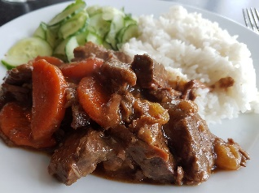 Stoofpotje met rundvlees en groenten, met rijst

Vrijdag 26 maart

Gebakken visfilet met macaroni en groenten

